Rozariul biblic meditativ
Autor: Jan Peňaz
Sursa: www.fatym.com

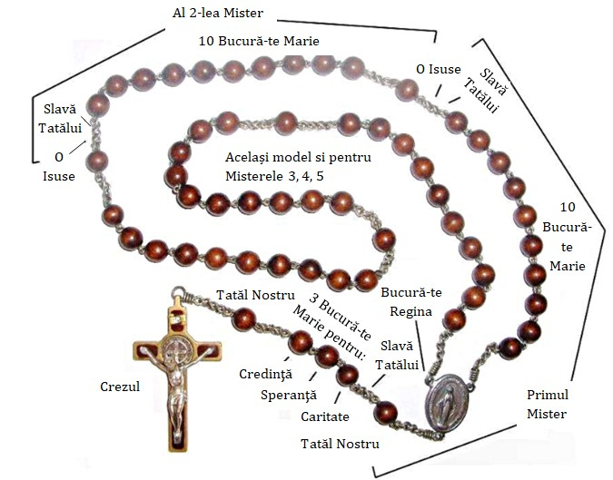

Să aducem slavă…
Cinstire deosebită pentru Născătoarea de Dumnezeu, pe care i-o aduce Biserica de la începuturi, întotdeauna s-a bazat pe evanghelia numai din Sfânta Scriptură. Din Scriptură au fost alese misterele, despre care oameni au meditat și atunci, când nu înțelegeau lecturilor din timpul sfintei liturghii. Chiar și ultimele mistere din rozariul de slavă se bazează pe citatele biblice, așa cum rezultă din declarațiile, prin care Biserica le-a declarat festiv.
Sunt oameni cărora le convine să petreacă o perioadă mai lungă citind un verset din Biblie. Alți însă mai curând un pic de mișcare și o mai deasă schimbare. Tuturor, însă mai curând celor din urmă este destina acest „Rozariu Biblic meditativ.” Fiecare mister inclusiv misterele luminii sunt acolo amintite zece citate, care se referă la acesta în diferite locuri în Sfânta Scriptură. Este de fapt rozariul în zece feluri ale diferitelor imagini ale fiecărei decade. Mai ales pentru copii este adăugată în plus imaginea rezumată cu cinci propoziții rezumate.
Ca penultimele (la început) sunt menționate alte fragmente din Cuvântul lui Dumnezeu conform obiceiului modului de continuare în timpul lecțiunilor sfintei liturghii. Am avut în mână acestea, încă pe vremea când era la Seminarul din Litoměřice.
În încheiere este al treilea mister de slavă și extins în zece rugăminți pentru darurile Duhului Sfânt, așa cum le tratează catehismul.
P. Jan Peňaz,

Meditație conform Sfintei Scripturi
(după cuvintele rod al trupului tău, Isus – vom introduce citatele menționate).

ROZARIUL DE BUCURIE

- Decadă de bucurie

- Isus, a cărui venire a promis-o Dumnezeu în rai
(Gen 3,15)
- Isus, pe care l-au prezis prorocii
(Is 7,14)
- Isus, căruia Dumnezeu i-a promis tronul predecesorului său David. (Lc 1,32)
- Isus, care va mântui poporul său de orice păcat
(Mt 1,21)
- Isus, a cărui zămislire ți-a anunțat-o îngerul
(Lc 1,28)
- Isus, despre care îngerul a spus: „Va fi mare și va fi numit Fiul celui Preaînalt.” (Lc 1,32)
- Isus, la a cărui zămislire a coborât asupra ta Duhul Sfânt (Lc 1,35)
- Isus, la a cărui zămislire te-a cuprins puterea Celui Preaînalt (Lc 1,35)
- Isus, la zămislirea căruia ai spus: „Sunt slujitoarea Domnului (Lc 1,38)
- Isus, la zămislirea căruia ai spus: „Fie mie după cuvântul tău” (Lc 1,38)
A II.-a decadă de bucurie

- Isus, cu care ai plecat la drum după vestea îngerului (Lc 1,39)
- Isus, cu care te-ai grăbit să ajungi într-un oraș de munte din Iudeea (Lc 1,39)
- Isus, cu care ai salutat-o pe Elisabeta (Lc 1,10)
- Isus, cu care te-ai rugat: „Sufletul meu îl preamărește pe Domnul” (Lc 1,46)
- Isus, cu care te-ai rugat: „De acum toate popoarele mă vor numi fericită (Lc 1,48)
- Isus, cu care te-ai rugat: „Mari lucruri a făcut pentru mine , cel puternic” (Lc 1,49)
- Isus, cu care te-ai rugat: „I-a spulberat pe cei puternici și i-a înălțat pe cei săraci” (Lc 1,52)
- Isus, cu care te-ai rugat: „Pe cei flămânzi i-a copleșit cu daruri, pe cei bogați i-a lăsat cu mâna goală” (Lc 1,53)
- Isus, cu care ai rămas la Elisabeta trei luni (Lc 1,56)
- Isus, căruia i-a pregătit calea fiul Elisabetei, Ioan (Lc 1,76)/

A III.-a decadă de bucurie
- Isus, cu care ai mers la Betleem, ca împreună cu Iosif să vă înscrieți (Lc 2,5)
- Isus, pentru care nu au avut loc (Lc 2,7)
- Isus, pe care l-ai născut la Betleem (Mt 2,1)
- Isus, pe care l-ai învelit în scutece și l-ai pus în iesle (Lc 2,7)
- Isus, care a fost fiul tău primul născut (Lc 2,7)
- Isus, la a cărui naștere îngerii îl lăudau pe Dumnezeu (Lc 2,13)
- Isus, căruia au venit să i se închine păstorii (Lc 2,16)
- Isus, căruia craii de la răsărit i-au adus daruri
(Mt 2,11)
- Isus, pe care Irod îl căuta ca să-l ucidă (Mt 2,11)

10.Isus, pe care împreună cu Iosif l-ai salvat cu fuga în Egipt (Mt 2,14)

A IV.-a decadă de bucurie

- Isus, care a fost circumscris în opta zi (Lc 2,21)
- Isus, pe care l-ai adus la Ierusalim, pentru a-l prezenta Domnului (Lc2,22)
- Isus, pentru care a fost adusă jertfă, așa cum este scris în Lege
(Lc 2,24)
- Isus, pe care Simion l-a luat în brațe (Lc 2,28)

- Isus, care este mântuirea pregătită pentru toate popoarele (Lc 2,30)

- Isus, care este lumina pentru luminarea păgânilor (Lc 2,32)

- Isus, care este semnul, care va stârni împotrivire (Lc 2,34)

- Isus, care este destinat spre căderea și ridicarea multora (Lc 2,34)

- Isus, despre care a vorbit Ana tutore, care așteptau răscumpărarea Ierusalimului (Lc 2,38)

10.Isus, cu care v-ați întors în Nazaret (Lc 2,39)

A V-a DECADĂ DE BUCURIE

- Isus, care creștea și se întărea și a fost plin de înțelepciune
(Lc 2,40)
- Isus, pe care l-ai luat la Ierusalim, când avea doisprezece ani
(Lc 2,42)
- Isus, care a rămas la Ierusalim și părinții nu au observat (Lc 2,43)

- Isus, pe care împreună cu Iosif l-ați căutat printre rude (Lc 2,44)

- Isus, pe care după trei zile l-ai găsit la templu (Lc 2,46)
- Isus, care stătea între învățători, îi asculta și le punea întrebări
(Lc 2,46)

- Isus, ale cărui răspunsuri și înțelegere i-a surprins pe toți (Lc 2,47)

- Isus, căruia i-ai spus: „Fiule, de ce ne-ai făcut asta (Lc 2,48)

- Isus, care a spus: „De ce m-ați căutat? Nu știați că trebuie să fiu în ceea ce este a Tatălui meu?” (Lc 2,49)

- Isus, care împreună cu părinții săi s-a întors la Nazaret și era ascultător părinților (Lc 2,51)

Încheierea rugăciunii sf. rozariu conform Papei Ioan Paul al II.-lea.

Bucură-te, Regină, maica milei,
viaţa, mângâierea şi speranţa noastră,
bucură-te.
Către tine strigăm surghiuniţii fii ai Evei;
către tine suspinăm, gemând
şi plângând în această vale de lacrimi.
Aşadar, mijlocitoarea noastră,
întoarce spre noi ochii tăi cei milostivi,
şi, după surghiunul acesta,
arată-ni-l nouă pe Isus,
binecuvântatul rod al trupului tău.
O milostivă, o blândă,
o dulce Fecioară Marie!
